Мотериально-техническое обеспечение баблиотеки МБОУ СОШ №1 им. Яковлева Н.Н.

Проэктор и рабочее место библиотекаря
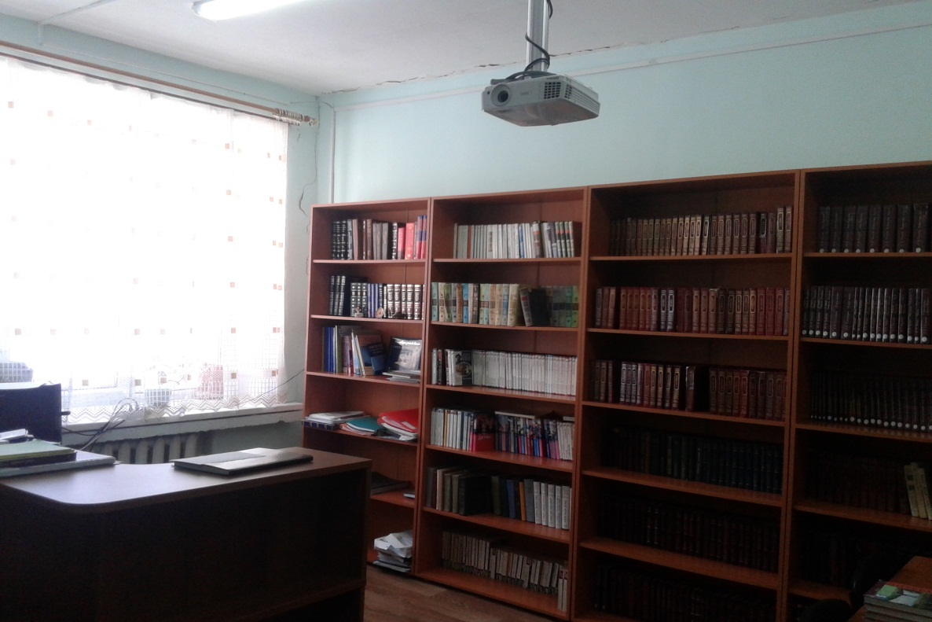
Сборник художественных книг
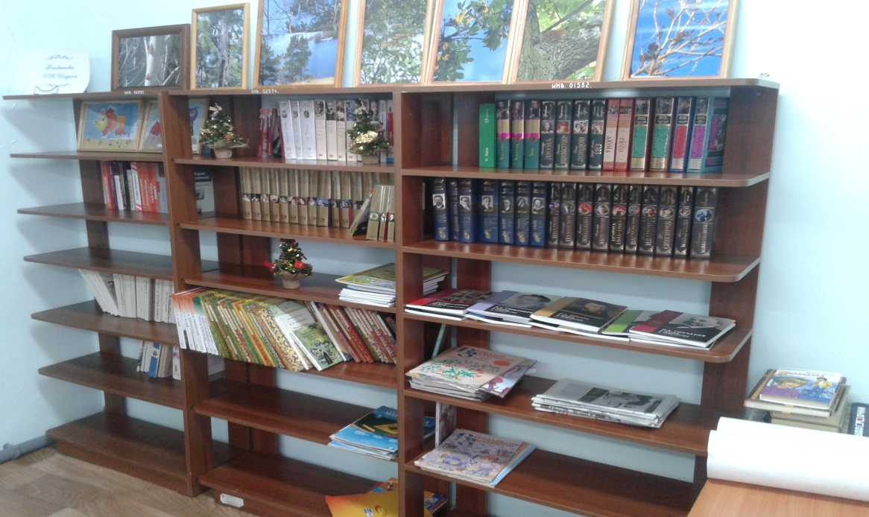

Компьютер для учеников с выходом
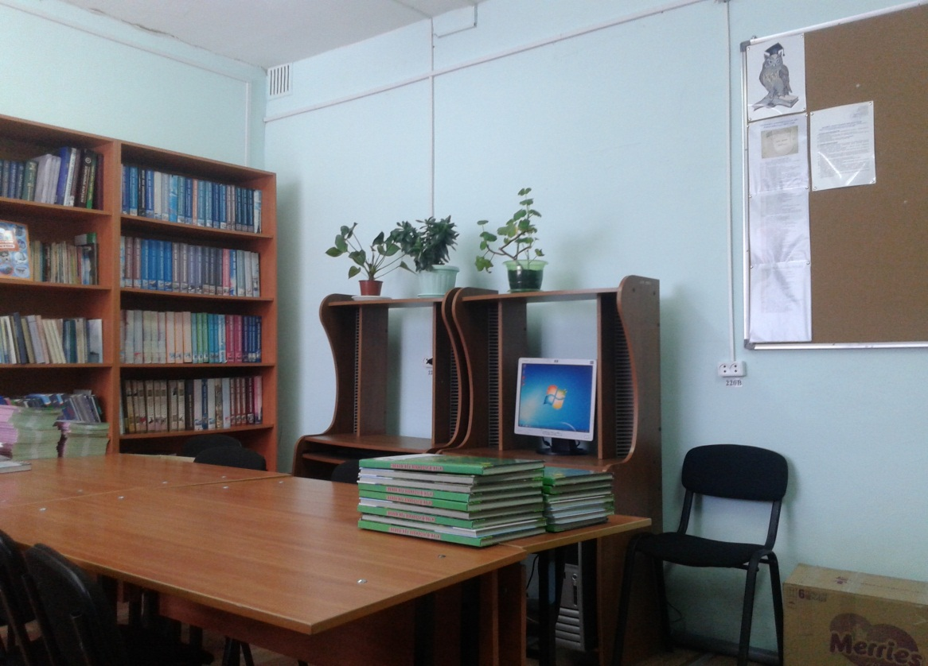
Методические пособия для самостоятельного развития
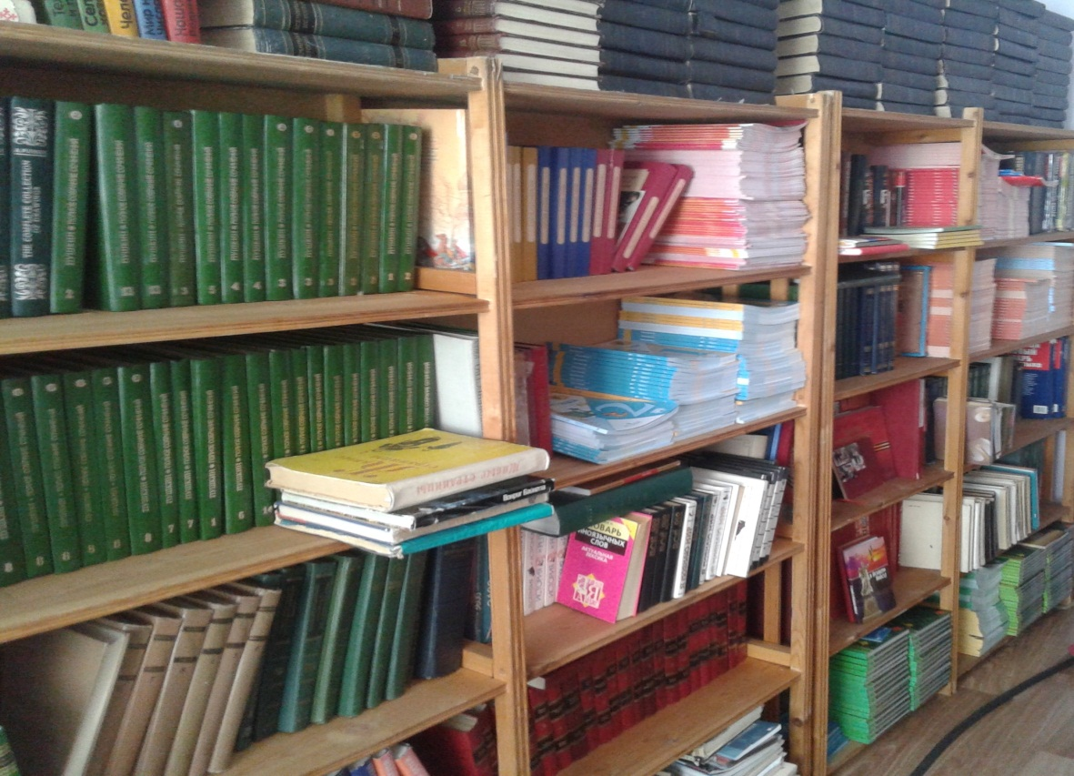

Основное хранилище для учебно-методических комплексов
